**转发教育部科技司关于组织高等学校中长期（2021-2035年）和“十四五”科技发展规划战略研究课题申报工作的通知** 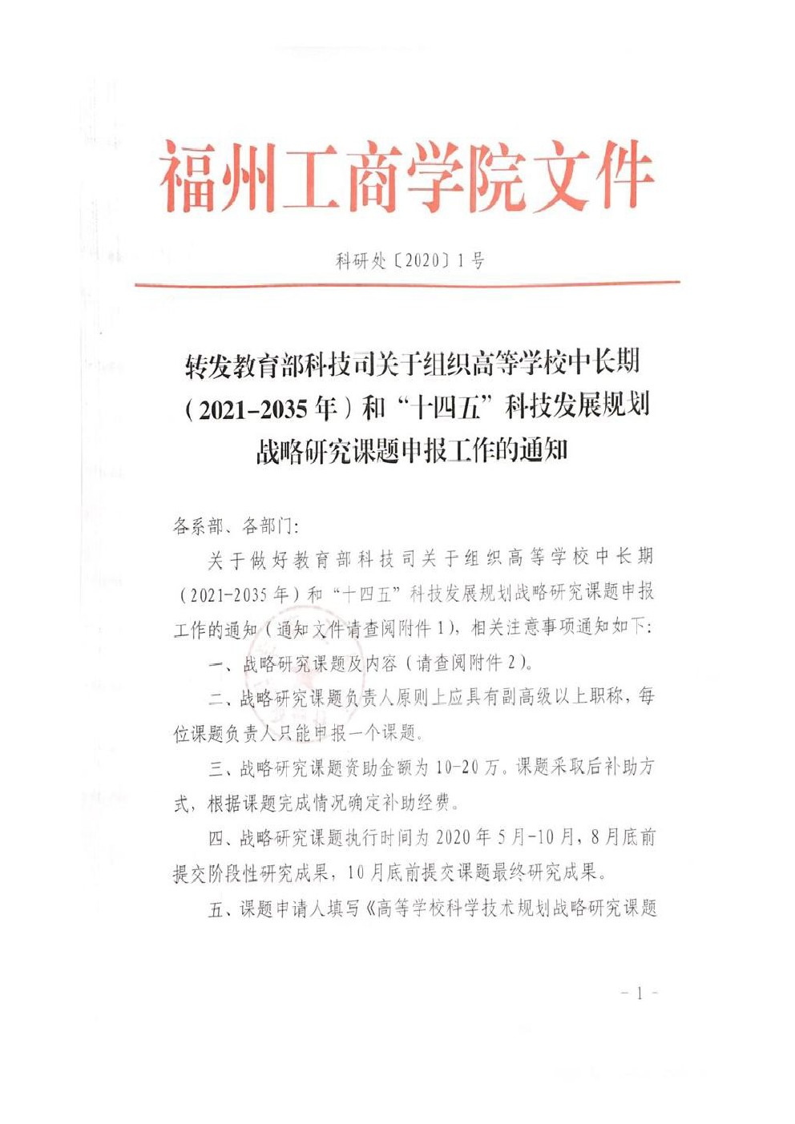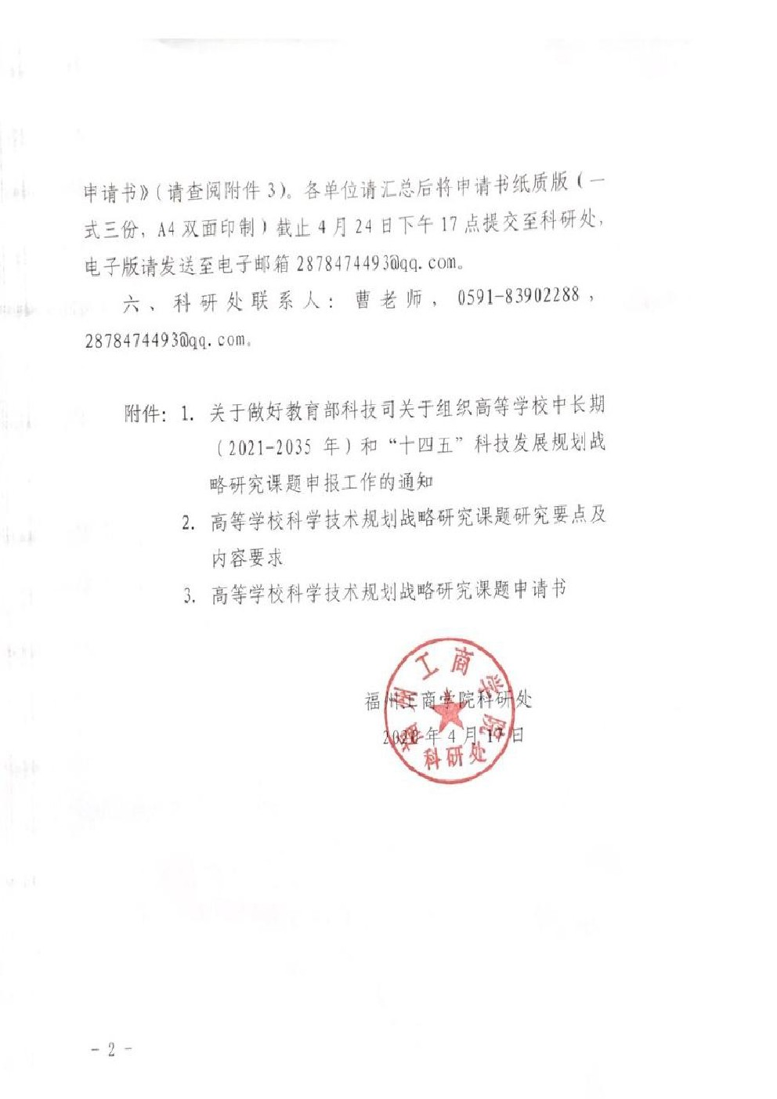

**附件：**  
      1.关于做好教育部科技司关于组织高等学校中长期（2021-2035年）和“十 四五”科技发展规划战略研究课题申报工作的通知[/uploadfile/2020/0417/20200417040255778.pdf](http://jwc.fjdfxy.com/uploadfile/2020/0417/20200417040255778.pdf)  
        2.高等学校科学技术规划战略研究课题研究要点及内容要求[/uploadfile/2020/0417/20200417040548476.doc](http://jwc.fjdfxy.com/uploadfile/2020/0417/20200417040548476.doc)  
      3.高等学校科学技术规划战略研究课题申请书[/uploadfile/2020/0417/20200417040606792.doc](http://jwc.fjdfxy.com/uploadfile/2020/0417/20200417040606792.doc)

福州工商学院科研处  
2020年4月17日